UBND QUẬN HÀ ĐÔNG CỘNG HÒA XÃ HỘI CHỦ NGHĨA VIỆT NAM

TRƯỜNG MN HOÀNG HANH Độc lập - Tự do - Hạnh phúc

Số: 44/KH-MNHH Hà Đông, ngày 14 tháng 02 năm 2025

KẾ HOẠCH
Tuyên truyền, giáo dục bảo đảm trật tự an toàn giao thông
Năm 2025.

Thực hiện Kế hoạch số 271/KH-SGDĐT ngày 03/02/2025 của Sở Giáo dục và Đào tạo Hà Nội về tuyên truyền, giáo dục bảo đảm trật tự an toàn giao thông trong các trường học ngành Giáo dục và Đào tạo năm 2025;
Thực hiện chủ đề Năm An toàn giao thông năm 2025 của Ủy ban An toàn giao thông Quốc gia: “Hành trình an toàn, kiến tạo tương lai”; chủ đề năm 2025 của thành phố Hà Nội “Kỷ cương, trách nhiệm, hành động, sáng tạo phát triển”;
Thực hiện Kế hoạch số 14/KH-PGDĐT ngày 05/02/2025 của Phòng Giáo dục và Đào tạo quận Hà Đông về Tuyên truyền, giáo dục bảo đảm trật tự ATGT trong các trường học - ngành GD&ĐT năm 2025;
Trường MN Hoàng Hanh xây dựng kế hoạch tuyên truyền, giáo dục bảo đảm trật tự an toàn giao thông năm 2025, với các nội dung cụ thể như sau:

I. MỤC ĐÍCH, YÊU CẦU

1. Mục đích
- Phát huy vai trò, trách nhiệm của nhà trường trong việc nâng cao chất lượng và hiệu quả công tác giáo dục an toàn giao thông; tiếp tục đẩy mạnh công tác tuyên truyền, phổ biến, giáo dục pháp luật về trật tự, an toàn giao thông.
- Tạo sự chuyển biến mạnh mẽ cho cán bộ, giáo viên, nhân viên, học sinh trong việc tự giác chấp hành và có ý thức tuyên truyền sâu rộng trong gia đình, cộng đồng về các quy định của pháp luật đảm bảo trật tự an toàn giao thông và ứng xử văn hóa giao thông; góp phần giảm thiểu vi phạm và tai nạn giao thông.

2. Yêu cầu
- Tuyên truyền, giáo dục pháp luật bảo đảm an toàn giao thông đạt hiệu quả giáo dục cao; tăng cường ứng dụng công nghệ thông tin để nâng cao hiệu quả công tác tuyên truyền, giáo dục trong trường học.
- 100% cán bộ, giáo viên, nhân viên và học sinh phải nghiêm túc thực hiện các quy định của pháp luật đảm bảo trật tự an toàn giao thông.
- Nhà trường tổ chức cho cha mẹ học sinh ký cam kết về việc thực hiện quy định của pháp luật bảo đảm trật tự an toàn giao thông.

II. NỘI DUNG, HÌNH THỨC
- Thực hiện nghiêm túc Quy chế phối hợp giữa Nhà trường và Công an phường Dương Nội về thực hiện công tác đảm bảo an ninh trật tự, an toàn trường học.
- Tập trung tuyên truyền các chủ trương của Đảng, Nhà nước, Thành phố và của Ngành, thông tin đầy đủ nội dung các tài liệu: Luật Trật tự, an toàn giao thông đường bộ; Luật Phòng, chống tác hại của rượu, bia và chế tài xử phạt khi tham gia giao thông; các văn bản chỉ đạo của Trung ương, Thành phố, Quận về công tác bảo đảm trật tự, an toàn giao thông.
Tuyên truyền, phổ biến đến cán bộ, giáo viên, nhân viên những quy định của pháp luật về “Không giao xe cho người không đủ điều kiện điều khiển phương tiện tham gia giao thông”.
- Tổ chức chuyên đề hướng dẫn các kỹ năng tham gia giao thông an toàn cho trẻ như:
+ Đi bộ trên vỉa hè.
+ Chỉ băng qua đường khi đèn xanh dành cho người đi bộ bật lên
+ Không được vừa đi vừa nghe nhạc, đọc truyện, chơi game
+ Không nô đùa với bạn bè trên đường.
+ Không nên mang theo đồ chơi bên cạnh đặc biệt là trái bóng, bởi nếu trẻ làm rơi chúng và khi đuổi theo nhặt lại sẽ rất nguy hiểm.
+ Nếu trên đoạn đường có nhiều xe qua lại hãy đợi một ai đó cũng muốn sang đường để bé có thể đi bên cạnh họ.
+ Kỹ năng tham gia giao thông khi trẻ ngồi trên xe gắn máy hoặc xe ô tô.
Tổ chức thường xuyên và hiệu quả các hoạt động ngoại khóa về giáo dục an toàn giao thông; Xây dựng mô hình cổng trường an toàn giao thông.
- Xây dựng pano, hình ảnh...để tuyên truvền tới tất cả học sinh trong nhà trường.
- Tổ chức cho cán bộ, giáo viên, nhân viên tham gia tích cực và hiệu quả các cuộc thi về an toàn giao thông do Bộ Giáo dục và Đào tạo, UBND Thành phố, các Sở, ban, ngành Thành phố, UBND quận phối hợp tổ chức.
- Phối hợp với Ban đại diện cha mẹ học sinh thường xuyên nhắc nhở, giáo dục ý thức tự giác chấp hành quy tắc giao thông, đội mũ bảo hiểm khi ngồi trên xe môtô, xe gắn máy, xe đạp điện; tổ chức cho học sinh cùng với cha mẹ học sinh ký cam kết đội mũ bảo hiểm cho trẻ em khi ngồi trên xe gắn máy, xe đạp điện; không vi phạm pháp luật đảm bảo trật tự an toàn giao thông.
- Thường xuyên nhắc nhở phụ huynh qua hệ thống phát thanh tại cổng trường khi đưa đón học sinh không được tụ tập đông người gây cản trở giao thông; hướng dẫn phụ huynh đón con, em đỗ xe ở những khu vực đã dược quy định.
- Thực hiện hiệu quả công tác tự kiểm tra, đánh giá việc thực hiện kế hoạch của nhà trường; kịp thời biểu dương, khen thưởng những cá nhân làm tốt công tác an toàn giao thông; đồng thời có biện pháp xứ lý nghiêm đối với những cá nhân vi phạm những quy định về an toàn giao thông.
* Thời gian thực hiện và chế độ thông tin, báo cáo
- Kế hoạch được triển khai thực hiện trong năm 2025.
- Nhà trường báo cáo kết quả công tác giáo dục an toàn giao thông định kỳ 02 lần/năm (vào tuần 2 tháng 6 và cuối năm vào tuần 2 tháng 12).
Trên đây là Kế hoạch tuyên truyền, giáo dục bảo đảm trật tự an toàn giao thông năm 2025 của trường MN Hoàng Hanh. Đề nghị toàn thể cán bộ, giáo viên, nhân viên nghiêm túc thực hiện./.
Nơi nhận:  - PGD&ĐT quận Hà Đông (để b/c);  - Website của nhà trường;  - CBGVNV (đề t/h);  - Lưu: VT. | HIỆU TRƯỞNG  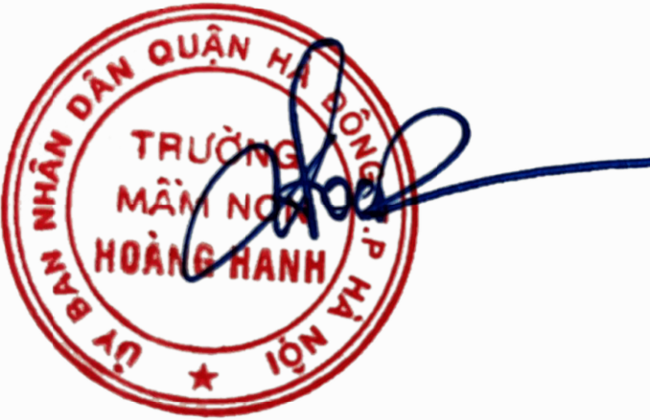  Lê Thị Hoà

